|  |  |
| --- | --- |
| UBND QUẬN PHÚ NHUẬN | **CỘNG HÒA XÃ HỘI CHỦ NGHĨA VIỆT NAM** |
| **TRƯỜNG MẦM NON SƠN CA 3** | Độc lập - Tự do - Hạnh phúc |
| Số: 83/KHTS-MNSC3 | *Phú Nhuận, ngày 27 tháng 5 năm 2022* |

**KẾ HOẠCH**

**TUYỂN SINH NĂM HỌC 2022 - 2023**

Căn cứ chỉ tiêu tuyển sinh do phòng giáo dục và đào tạo quận Phú Nhuận đã phê duyệt;

Căn cứ vào số lượng trẻ đã học tại trường;

Nhà trường dự kiến tuyển sinh năm học 2022 – 2023 như sau:

Năm học 2022 – 2023, trường Mầm non Sơn Ca 3 sẽ khai giảng 08 lớp học, bao gồm:

* 02 nhóm Nhà trẻ: từ đủ 18 tháng đến dưới 36 tháng tuổi: 20 – 22 bé/ lớp;
* 02 lớp Mầm: trẻ sinh trong năm 2019: 20 – 25 bé/ lớp;
* 02 lớp Chồi: trẻ sinh trong năm 2018: 25 – 30 bé/ lớp;
* 02 lớp Lá: trẻ sinh trong năm 2017: 30 – 35 bé/ lớp;

1/ Các cháu nhóm nhà trẻ: 02 nhóm

* 01 Lớp (18 - 24th) các cháu sinh từ ngày 01/11/2020 đến 01/5/2021: 20 bé
* 01 Lớp (25 - 36th) các cháu sinh từ ngày 01/01/2020 đến 31/10/2020: 20 bé

2/ Các cháu lớp Mẫu giáo: 06 lớp

* 02 Lớp Mầm các cháu (sinh năm 2019): 35 bé
* 02 Lớp Chồi các cháu (sinh năm 2018): 20 bé
* 02 Lớp Lá các cháu (sinh năm 2017): 18 bé
* Trường hợp ưu tiên:

+ Trẻ có xác nhận thường trú/ tạm trú tại Phường 3, quận Phú Nhuận, TPHCM.

+ Trẻ có anh, chị, em ruột đang học tại trường.

* Thời gian tuyển sinh:
* **01/6/2022 đến 01/7/2022**: Tiếp nhận đăng ký trực tuyến theo đường dẫn bên dưới; xét duyệt hồ sơ, liên hệ phụ huynh phát và nhận đơn nhập học cho trẻ.
* Nếu còn chỉ tiêu tuyển sinh, trường sẽ tiếp tục xét duyệt như sau:
* **02/7/2022 đến 15/7/2022**: Tiếp nhận đăng ký trực tiếp, xét duyệt hồ sơ, phát và nhận đơn nhập học cho trẻ có hộ khẩu khác phường và khu vực khác.
* Thời gian công bố danh sách: **20/7/2022**.
* Hình thức tuyển sinh trực tuyến và trực tiếp:
* ***Trực tuyến từ ngày 01/6/2022 đến 01/7/2022:*** Phụ huynh quét mã QR bên dưới để thực hiện đăng ký nhập học cho cháu. Sau khi nhận được thông tin đăng ký, bộ phận tuyển sinh nhà trường sẽ liên hệ trực tiếp với Phụ huynh, đặt lịch hẹn để phụ huynh đến nhận hồ sơ trẻ về khai báo và nộp lại đúng thời gian quy định.

Nếu sau 05 ngày so với lịch hẹn mà phụ huynh không đến hoặc không nộp lại hồ sơ học sinh, nhà trường có quyền xóa tên bé trong danh sách đăng ký để tiếp nhận trẻ khác có nhu cầu vào học tại trường.

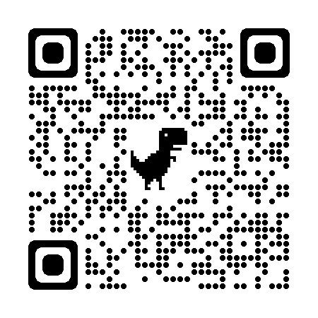

* ***Trực tiếp từ ngày 02/7/2022 đến 15/7/2022:*** Phụ huynh liên hệ trực tiếp, đăng ký giữ chỗ cho các bé vào giờ hành chính các ngày từ thứ Hai đến thứ Sáu theo số điện thoại: **(028)38448088** hoặc đến trường gặp cán bộ tuyển sinh để nhận hồ sơ tại Cơ sở 1 ***(địa chỉ số 524 Phan Xích Long, Phường 3, Quận Phú Nhuận)*** vào khung thời gian như trên.

Khi đến làm thủ tục đăng ký nhập học cho con em, quý phụ huynh vui lòng thực hiện đúng Quy tắc 5K của Bộ y tế.

Để tránh mất thời gian, Phụ huynh có thể chuẩn bị trước một số giấy tờ cần thiết bên dưới khi đến trường làm thủ tục nhập học cho con. Thành phần hồ sơ gồm có:

1. Đơn xin nhập học (theo mẫu của trường);
2. Phiếu thông tin của trẻ, có dán ảnh (theo mẫu của trường);
3. Giấy xác nhận cư trú của địa phương;
4. Bản sao giấy khai sinh;
5. Bản sao thẻ bảo hiểm y tế;
6. Sổ sức khỏe trẻ em;
7. Giấy chứng nhận sức khỏe trẻ em (theo mẫu của trường);
8. 04 hình 3*4cm.

***Lưu ý:*** Các học sinh đang học tại trường thì không cần mua hồ sơ đăng ký như trên.

Trên đây là kế hoạch tuyển sinh năm học 2022 – 2023 của trường Mầm non Sơn Ca 3.

|  |  |
| --- | --- |
| ***Nơi nhận*:**  - UBND P3;  - Dán bảng thông báo;  - Đăng cổng thông tin diện tử trường;  - Lưu VT./. | **HIỆU TRƯỞNG**  **Lê Nguyễn Kim Anh** |